【綜合日語(一)A】
第七課 禮物贈與與東西借貸學習單

學號： 姓名：
<場景、脈絡>
説明自己擁有物的來源或去向。
<可利用的慣用句或句型>
1.贈與動詞：「あげます」「もらいます」(補充「くれます」)
2.借貸動詞：「借ります」「返します」(補充「貸します」)
----------------------------------------------------------------------------------------------------------------------------------------------
- 找出句子的主語/詞是誰，動詞的動作是誰做的，對象是誰。
(1)我給媽媽一朵康乃馨。……（主語/詞： 、做動作者： 、動作對象： ）
(2)媽媽從我那拿到一朵康乃馨。……（主語/詞： 、做動作者： 、動作對象： ）
(3)弟弟給我一顆糖。……（主語/詞： 、做動作者： 、動作對象： ）
(4)這個蘋果是老師給我的。……（主語/詞： 、做動作者： 、動作對象： ）
(5)給爸爸的生日禮物被偷走了。……（主語/詞： 、做動作者： 、動作對象： ）

- 填寫適當的贈與動詞「あげます」／「もらいます」／「くれます」。
(1)私は 日本の友達に 台湾のお土産を （ ）。
(2)友達は （私に） 日本のお土産を （ ）。
(3)妹は、隣のおばさんに 母の日のお花を （ ）。
(4)隣のおばさんは 妹に 飴を （ ）。
(5)私は 先生から 本を （ ）。

- 借入貸出。東西最後在誰的手上?
(1)私は 友達に 携帯(行動電話)を借りました。 （ ）。
(2)私は 友達に 携帯を貸しました。 （ ）。
(3)すみません、ちょっと消しゴム(橡皮擦) を借ります。（ ）。
(4)消しゴムを 友達に 返しました。 （ ）。
(5)あのう、お金を貸してください(請做~動作)（ ）。

- 看圖說故事
(1)  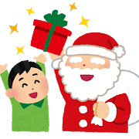  わたし サンタ | (2)  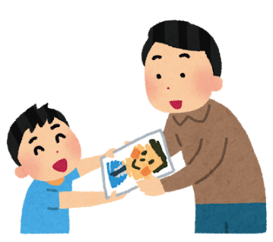  おとうと ちち | (3)  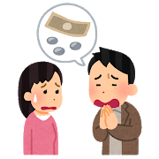  わたし りんくん | (4)  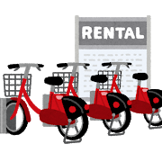  みせ、 じでんしゃ

(1)
(2)
(3)
(4)

- 區別「で」助詞的用法。當①交通工作、②場所助詞、③工具/語言
(1)毎日、駅で新聞を買います。（ ）
(2)去年船で日本へ行きました。（ ）
(3)台湾人ははしでご飯を食べます。（ ）
(4)日本語で「謝謝」何ですか。（ ）
(5)どこで勉強しますか。（ ）
(6)なにで日本語を勉強しますか。学習ビデオで勉強します。（ ）
(7)日本で中国語を教えます。（ ）

- 將下列句子改成「已經做~~了嗎」。（「もう～ましたか」⇒「いいえ、まだです」）
(1)お母さんに電話をかけます。⇒
(2)朝ご飯を食べます。⇒
(3)日本語でレポートを書きます。⇒
(4)お金を彼女に返します。⇒
(5)先生に会います。⇒

<自我評量>
請在每個問題標號前，自我評量自己的學習成效。
◎：完全沒問題、〇：80%理解、△：60%理解，但還是有不懂、×：有一半以上的概念都還不清楚

